SCHREIBBEWERB

Name der Schülerin/des Schülers: Sumps Luis, Eder Jan, Schaumdögl Philipp
Alter: 9 und 13 Schule: VS Rosenau u. NMS Sonntagberg
Klasse: je 3a. Ort: 3332 Rosenau

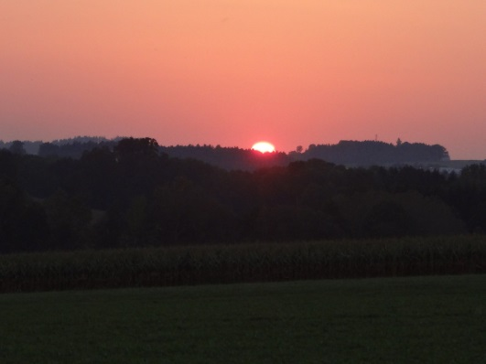
Foto: „De letztn Sunstrohln“ – Romana H., NMS Aschbach
Wald Nacht
Christoph Mauz

20:37
Schöner Schmarrn! Jetzt wird es gleich finster und ich habe immer noch keine Ahnung, wo genau ich bin. Das Einzige, das völlig außer Streit steht, ist die Tatsache, dass ich im Wald stehe. Mittendrin! Der Wald ist irgendwo im westlichen Niederösterreich. Zwischen Amstetten West und Oed-Öhling. Wenn ich die Augen zumache, dann höre ich Autobahngeräusche. Das heißt, ich hoffe, dass es Autobahngeräusche sind. Weil wenn das Geräusch zum Beispiel von Gelsen kommt, dann gute Nacht, Bertl! Bertl heiße ich übrigens. Bertl Panigl und ich hab‘ mich verlaufen. Verlaufen in einem Wald im westlichen Niederösterreich, zwischen Amstetten West und Oed-Öhling.
Verzweifelt hole ich mein Handy hervor, aber ich habe immer noch kein Signal. Überall funktioniert das Klumpert! Überall, außer in einem Wald im westlichen Niederösterreich, zwischen Amstetten und Oed-Öhling!
Ich bekomme Angst. Warum musste ich ausgerechnet heute einen so grässlichen Vampirfilm anschauen. Es wird sehr dunkel. „Wa…wa…was war das? Irgendetwas höre ich! Ein Quietschen, ein Zischen und jetzt ein lautes Flattern. Mein Herz klopft und mein Mund ist ausgetrocknet. Das wird doch nicht wirklich ein Vampir sein? Irgendetwas berührt mich. Ihhhhhhh!!! Meine Knie werden weich. „Was soll ich nur tun? Ach ja! Mein Handy hat ja eine Taschenlampe! Puh! Gott sei Dank, das ist nur eine Fledermaus! So ein Glück. Ich beruhige mich etwas. Die Fledermaus fliegt weg. Ich gehe ihr nach, bis sie mich auf einem Weg führt. Ich folge dem Pfad bis zu einer Kreuzung. Plötzlich kommt die fliegende, schwarze Kreatur zurück und will auf meinem Kopf landen. Ich fuchtle wild mit den Armen herum, ein Poltern…! Schweißgebadet liege ich am Boden. Diese Erleichterung, es war nur ein Traum! Ich werde mir nie wieder einen Horrorfilm anschauen.

Jan, Philip, Lius

